**Лабораторна робота №2**

1. Виконати чистку dataset  
   Що було зроблено:  
   1. Перевірка на пропущені дані. (Їх не було)  
   2. Зміна типу даних деяких колонок на factor, бо там можливі тільки два значення.  
   3. Змінили назви деяких колонок на більш зручні.  
     
   Було побудовано модель, яка показувала залежність ціни на будинок в Індії з п’ятьма різними факторами. А також ми перевірили правильність проведених розрахунків за допомогою cbind. Коефіцієнти зійшлись, тому все було побудовано правильно.  
   Изображение выглядит как текст

   Автоматически созданное описание  
   Изображение выглядит как текст

   Автоматически созданное описание
2. Побудуйте однофакторні лінійні моделі  
   Було побудовано п’ять однофакторних моделей.   
   Изображение выглядит как текст

   Автоматически созданное описание
3. Визначте кращу модель за $R^{2}$  
   Оцінено отримані моделі. Судячи з наведених нижче результатів, виявилось, що найкращою моделлю є модель №3 через найбільше значення R^2  
   №1  
   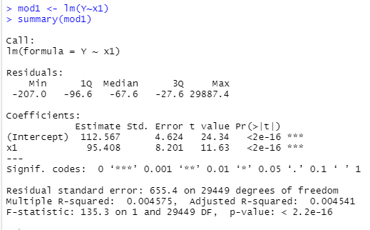  
   №2  
   Изображение выглядит как текст, квитанция

   Автоматически созданное описание  
   №3  
   Изображение выглядит как текст

   Автоматически созданное описание  
   №4  
   Изображение выглядит как текст

   Автоматически созданное описание  
   №5  
   Изображение выглядит как текст

   Автоматически созданное описание
4. Зробіть прогноз на наступний період. Опишіть для яких змінних і які значення беруться для прогнозу  
   Для прогнозування ціни на житло ми використали отримані коефіцієнти та отримали формулу для знаходження прогнозу.  
   Щодо даних, які ми взяли:   
   BHK_NO – кількість   
   SQUARE_FT – площа житла.  
   LONGITUDE - довжина  
   LATITUDE – ширина  
   Що ж до Х, ми взяли приблизно середні значення з таблиці.  
   Изображение выглядит как текст

   Автоматически созданное описание
5. Опишіть ваші дії, припущення та висновки.  
   Підсумовуючи, ми:   
   - Редагували нашу таблицю, зробивши її більш зручною як для читання, так і для побудови моделей.   
   - Зробили моделі для того, щоб зробити висновки щодо залежності ціни на житло від п’яти числових змінних з нашої таблиці.   
   - Спрогнозували ціну на житло з заданими нами характеристиками.

При виконанні роботи ми дійшли таких висновків: від площі житла залежить не так багато, однак від кількості кімнат та розташування житлового приміщення сильно залежить кінцева ціна.